 | Министерство науки и высшего образования Российской Федерации  Федеральное государственное бюджетное образовательное учреждение  высшего образования  «Московский государственный технический университет  имени Н.Э. Баумана  (национальный исследовательский университет)»  (МГТУ им. Н.Э. Баумана)

ФАКУЛЬТЕТ Информатика и системы управления

КАФЕДРА Компьютерные системы и сети (ИУ6)

НАПРАВЛЕНИЕ ПОДГОТОВКИ 09.04.01 Информатика и вычислительная техника

МАГИСТЕРСКАЯ ПРОГРАММА 09.04.01/12 Интеллектуальный анализ больших
данных в системах поддержки принятия решений.

Отчет

по лабораторной работе № 3

Название: серверная связка

Дисциплина: информационная безопасность в системах поддержки принятия решений

Студент | ИУ6-43М |  |  | С.П. Пантелеев
 | (Группа) |  | (Подпись, дата) | (И.О. Фамилия)
Преподаватель |  |  |  | Д.А. Миков
 |  |  | (Подпись, дата) | (И.О. Фамилия)

Москва, 2024
Цель работы: проверить работоспособность серверной связки «сервер приложений — клиент»
Задание: сервер приложений и клиент расположены на разных компьютерах. В сервере приложения имеется текст (программа приложения), который по запросу клиента следует ему передать. Необходимо программно построить связку и иллюстрировать ее в работе.

На рисунке показан структурная схема реализуемого проекта.
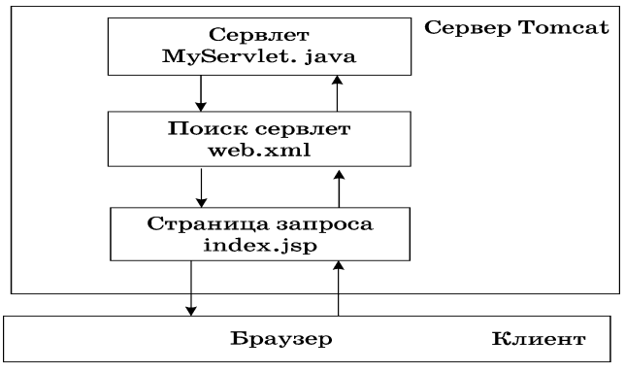
Рисунок 1 – Структурная схема
Код файла MyServlet:
import javax.servlet.GenericServlet;
import javax.servlet.ServletException;
import javax.servlet.ServletRequest;
import javax.servlet.ServletResponse;
import java.io.BufferedReader;
import java.io.IOException;
import java.io.PrintWriter;
public class MyServlet extends GenericServlet {

public void service(ServletRequest servletRequest, ServletResponse servletResponse) throws ServletException,
IOException {
servletRequest.setCharacterEncoding("UTF-8");
BufferedReader bufferedReader =
servletRequest.getReader()
;String buffer = bufferedReader.readLine();
bufferedReader.close();
servletResponse.setContentType("text/html;charset=UTF-8"); PrintWriter printWriter =
servletResponse.getWriter();
printWriter.println(TextPage.getPage());
printWriter.flush();
printWriter.close();
}
}

Код файла TextPage:
public class TextPage {
private static String textPage = "<html>\n" +
"<body alink=\"green\">" +
"<ol type=\"I\">\n" +
"<li>Поступающие в аспирантуру проходят собеседование с предполагаемым научным руководителем (протокол собеседования - двухстороний лист).</li>\n" +
"<li>Личный листок по учету кадров заполняется в отделе аспирантуры, докторантуры.</li>\n" +
"<li>Документы, необходимые для поступления в аспирантуру:</li>\n" + "</ol>\n" +
"<ol type=\"I\">\n" +
" <li>заявление (двухстороний лист);</li>\n" +
" <li>3 фотографии (3х4 см, матовые);</li>\n" +
" <li>диплом специалиста или магистра об окончании вуза и приложение к нему (оригинал или копии);</li>\n" +
" <li>документ, удостоверяющий личность и гражданство поступающего;</li>\n" +
" <li>сведения о наличии у поступающего индивидуальных достижений (при наличии);</li>\n" +
"</ol>\n" +
"<ul>\n" +
" <li>документ, подтверждающий инвалидность, для создания специальных условий при проведении вступительных испытаний (при необходимости);</li>\n" +
" <li>документ, подтверждающий прохождение практики</li>\n" +
" <li>документ, подтверждающий воинское звание (приписное).</li>\n" + " </ul>\n" +
"<p>Сайт университета: <a href=\"https://bmstu.ru\">bmstu.ru</a><br>\n" +
" Поступление бакалавриат/магистратура: <a href=\"https://bmstu.ru/admission\">bmstu.ru/admission</a><br>\n" +
"Образовательный портал: <a href=\" https://e-learning.bmstu.ru\"> e-learning.bmstu.ru</a>\n" +"\n" +
"</body>\n"
+"</html>";
public static String
getPage(){return
textPage;
}
}

Код файла pom.xml:
<?xml version="1.0" encoding="UTF-8"?>
<project xmlns="http://maven.apache.org/POM/4.0.0" xmlns:xsi="http://www.w3.org/2001/XMLSchema-instance"
xsi:schemaLocation="http://maven.apache.org/POM/4.0.0http://maven.apache.org/xsd/maven-4.0.0.xsd">
<modelVersion>4.0.0</modelVersion>
<groupId>mySimpleServlet</groupId>
<artifactId>mySimpleServlet</artifactId>
<version>1.0-SNAPSHOT</version>
<packaging>war</packaging>
<name>mySimpleServlet Maven Webapp</name>
<!-- FIXME change it to the project's website -->
<url>http://www.example.com</url>
<properties>
<project.build.sourceEncoding>UTF-8</project.build.sourceEncoding>
<maven.compiler.source>1.7</maven.compiler.source>
<maven.compiler.target>1.7</maven.compiler.target>
</properties>
<dependencies>
<dependency>
<groupId>junit</groupId>
<artifactId>junit</artifactId>
<version>4.11</version>
<scope>test</scope>
</dependency>
<dependency>
<groupId>javax.servlet</groupId>
<artifactId>javax.servlet-api</artifactId>
<version>4.0.1</version>
<scope>provided</scope>
</dependency>
<dependency>
<groupId>javax.servlet.jsp</groupId>
<artifactId>jsp-api</artifactId>
<version>2.2</version>
<scope>provided</scope>
</dependency>
</dependencies>
<build>
<finalName>webapp</finalName>
<plugins>
<plugin>
<groupId>org.apache.maven.plugins</groupId>
<artifactId>maven-compiler-plugin</artifactId>
<version>3.8.1</version>
<configuration>
<source>1.8</source>
<target>1.8</target>
</configuration>
</plugin>
<plugin>
<groupId>org.apache.tomcat.maven</groupId>
<artifactId>tomcat7-maven-plugin</artifactId>
<version>2.2</version>
<configuration>
<port>8888</port>
<path>/</path>
</configuration>
</plugin>
</plugins>
</build>
</project>

Код файла index.jsp:
<!DOCTYPE html>
<html>
<head>
<form action="servlet" method="POST" charset="UTF-8">
</head>
<body>
<form action="servlet" method="POST">
The following document is available to you: <input type="submit" value="Request">
</form>
</body>
</html>
Код файла web.xml:
<?xml version="1.0" encoding="UTF-8"?>
<!DOCTYPE web-app PUBLIC
"-//Sun Microsystems, Inc.//DTD Web Application 2.3//EN"
"http://xmlns.jcp.org/xml/ns/javaee/web-app_4_0.xsd" >
<web-app version="4.0">
<display-name>Archetype Created Web Application</display-name>
<servlet>
<servlet-name>MyServlet</servlet-name>
<servlet-class>MyServlet</servlet-class>
</servlet>
<servlet-mapping>
<servlet-name>MyServlet</servlet-name>
<url-pattern>/servlet</url-pattern>
</servlet-mapping>
</web-app>

На рисунке 2 показано, что сервер корректно работает.
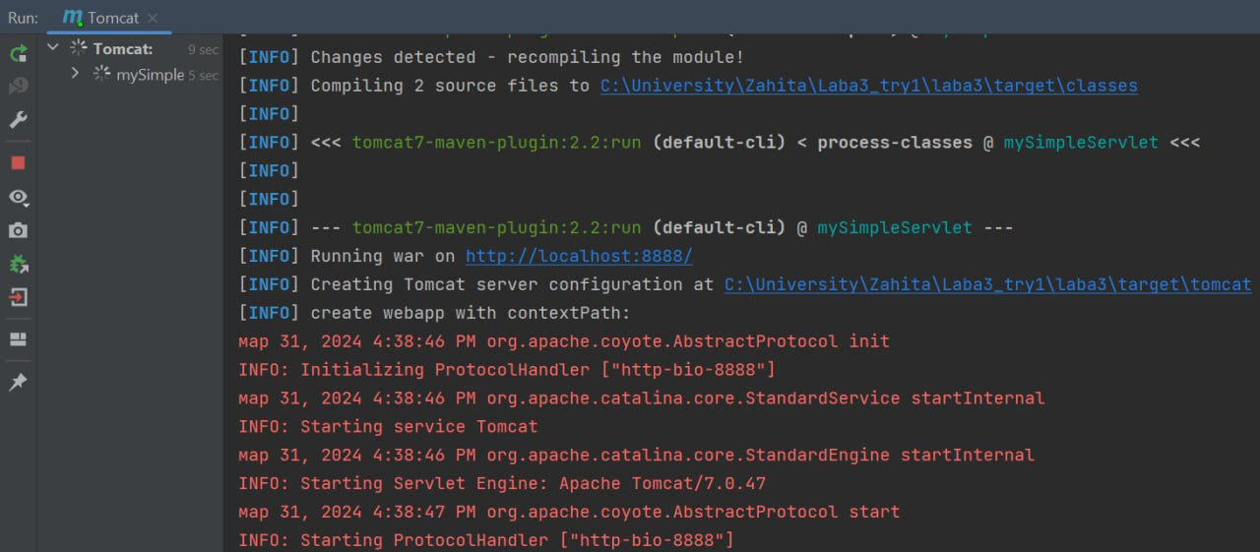
Рисунок 2 – Работа сервера
На рисунке 3 и 4 показана страница начальная и после исполнения запроса.
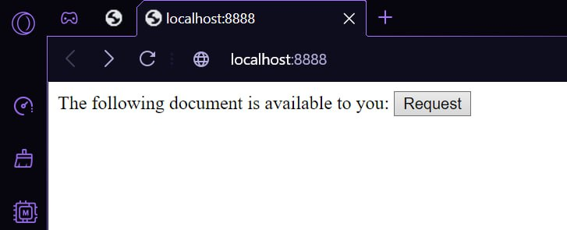
Рисунок 3 – Начальная страница
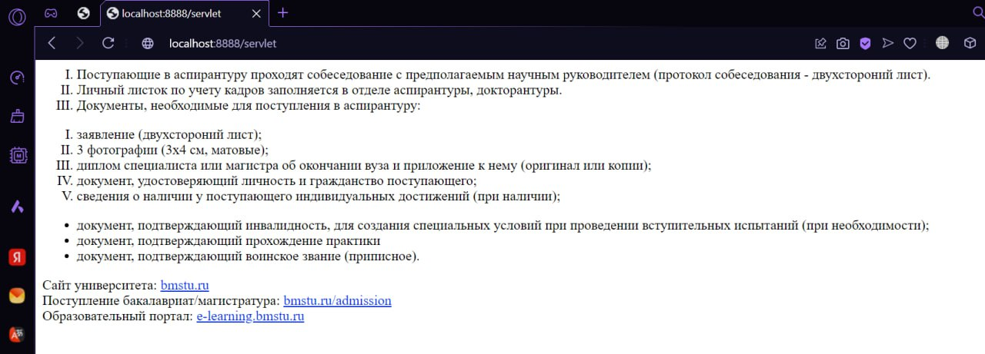
Рисунок 4 – Выполнение запроса

Вывод: в процессе выполнения работы был построена серверная связка между клиентом и сервером, а также проверена её работоспособность.

